В декабре проходил районный конкурс по декоративно-прикладному и изобразительному искусству «Зимняя сказка – 2017». Школьники МКОУ «Журавлихинская СОШ» приняли активное участие в этом конкурсе. Победителями стали ученицы: Мартынова Анастасия (9 класс), Мельникова Диана (11 класс) и Ильиных Оксана (11 класс). Все награждены Грамотами.
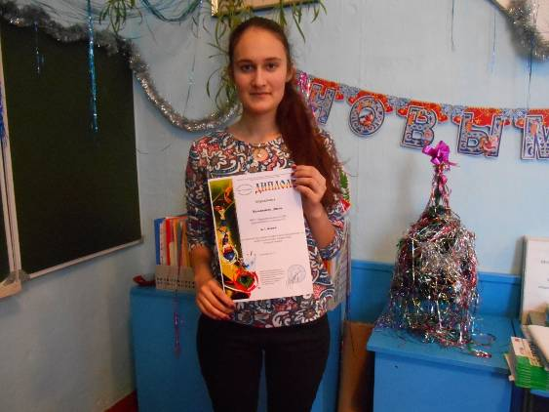
Мельникова Диана. Диплом за 1 место.
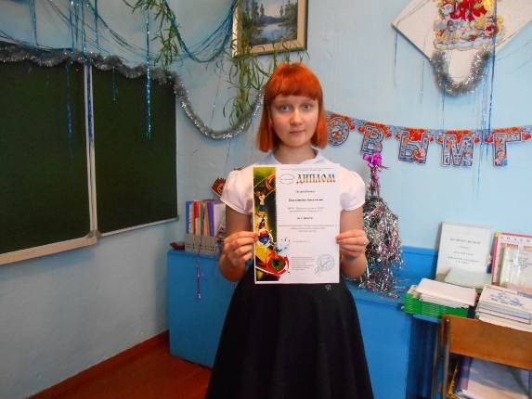
Мартынова Анастасия. Диплом за 1 место.
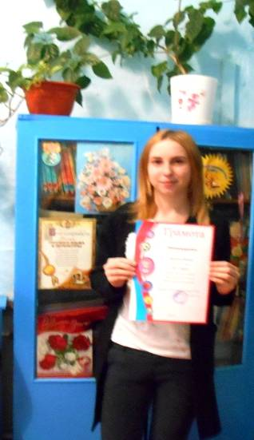
Ильиных Оксана. Диплом за 1 место. А ещё Оксана награждена Грамотой за победу в школьных соревнованиях по шашкам и шахматам.

27 декабря на общешкольной линейке были награждены ДИПЛОМАМИ Победителей районного конкурса.
Мы рады, что в нашей школе есть такие талантливые ученицы!
Работы учениц отправлены на краевой конкурс «Рождественская звезда».
Желаем нашим девчонкам УДАЧИ!!!
